GLAUCOMA GÓC MỞ NGUYÊN PHÁT
1. ĐẠI CƯƠNG GLAUCOMA GÓC MỞ NGUYÊN PHÁT:
1.1. Định nghĩa:
Là một bệnh của dây thần kinh thị giác tiến triển mạn tính đặc trưng bởi tổ hại thị trường, lõm gai thị và thường liên quan đến một tình trạng nhãn áp tăng cao.
1.2. Nguyên nhân:
- Nguyên nhân mắc bệnh có đề cập đến yếu tố di truyền, di truyền theo nhiều gen, người cùng huyết thống với người bị bệnh, có nguy cơ mắc bệnh cao gấp 5 - 6 lần người bình thường.
- Bệnh thường xảy ra ở hai mắt , xuất hiện âm thầm, tiến triển chậm. Người bệnh thường tới khám ở giai đoạn muộn khi bị thị lực giảm nhiều và thị trường bị thu hẹp nặng.
- Là nguyên nhân mù hàng đầu ở người da đen, hàng thứ 3 ở người da trắng, 60 -70% là ở người lớn, 15% ở người trên 80 tuổi.
1.3. Phân loại:
- Glaucoma nguyên phát góc mở có nhãn áp cao.
- Glaucoma nhãn áp không cao.
- Nhãn áp cao đơn thuần.
2. ĐÁNH GIÁ BỆNH NHÂN GLAUCOMA GÓC MỞ NGUYÊN PHÁT:
2.1. Bệnh sử:
Bệnh ở trạng thái tiềm tàng, được phát hiện nhờ đo nhãn áp hàng loạt trên tất cả những người đến khám mắt. Khai thác tiền sử gia đình có bệnh glaucoma.
2.2. Khám lâm sàng:
- Giảm thị lực.
- Mắt thường không đau nhức, chỉ cảm giác tức mắt nhẹ.
- Nhãn áp dao động, có thể tăng từng lúc.
- Đường kính của lõm gai rộng. Tỷ lệ lõm gai/ gai thị (C/D) > 4/10. Hoặc C/D chênh lệch giữa hai mắt > 2/10.
- Giai đoạn muộn, lõm teo gai gần hoàn toàn, mạch máu dạt về phía mũi.
- Soi góc tiền phòng: góc mở.
2.3. Cận lâm sàng:
Đo thị trường: tổn hại thị trường dạng ám điểm Bjerum, ám điểm bậc thang phía mũi. Thị trường hình ống là giai đoạn muộn.

3. CHẨN ĐOÁN GLAUCOMA GÓC MỞ NGUYÊN PHÁT:
3.1. Chẩn đoán xác định:
- Tăng nhãn áp rõ, thường trên 22mmHg.
- Lõm gai rộng, tỷ lệ C/D tăng, thường không cân xứng giữa 2 mắt.
- Soi góc tiền phòng thấy góc mở.
- Tổn hại thị trường: ám điểm quanh trung tâm, ám điểm Bjerum.
3.2. Chẩn đoán nguyên nhân:
Nguyên nhân chưa rõ ràng, nhưng có sự liên quan đến yếu tố di truyền.
3.3. Chẩn đoán yếu tố thúc đẩy:
- Yếu tố sẵn có: tuổi cao, nhãn áp khó điều chỉnh, tổn thương thị trường tăng theo bậc 4dB.
- Yếu tố sau điều trị: giả bong bao, tổn thương cả 2 mắt, biến đổi nhãn áp trong các lần khám lại (tăng 1mmHg), xuất huyết cạnh gai thị.
3.4. Chẩn đoán phân biệt:
Glaucoma góc mở thứ phát: có thể gặp trong hội chứng giả tróc bao, glaucoma sắc tố do viêm màng bồ đào hoặc chất thủy tinh thể (vỡ thể thủy tinh do chấn thương, sót chất thể thủy tinh sau phẫu thuật), dùng corticoid tại chỗ hoặc toàn thân dài ngày, u nội nhãn, u hốc mắt, tăng áp lực tĩnh mạch thượng củng mạc (dò động mạch cảnh xoang hang), do chấn thương nhãn cầu (lùi góc tiền phòng, xuất huyết tiền phòng, xuất huyết dịch kính).

4. ĐIỀU TRỊ GLAUCOMA GÓC MỞ NGUYÊN PHÁT:
4.1. Mục đích điều trị:
Duy trì chức năng thị giác cho bệnh nhân được ổn định lâu dài, đảm bảo chất lượng cuộc sống.
4.2. Nguyên tắc điều trị:
Điều trị nội khoa là chủ yếu, dùng thuốc suốt đời. Chỉ điều trị ngoại khoa khi điều trị nội khoa không có kết quả hoặc không có điều kiện theo dõi điều trị.
4.3. Điều trị cụ thể:
4.3.1. Nội khoa:
- Mục đích hạ nhãn áp. Có thể dùng một số loại thuốc hay phối hợp tùy thuộc vào mức độ nhãn áp.
- Giảm tiết thủy dịch:
+ Ức chế P: Timoptol, Betopic. Nhỏ mắt ngày 2 lần cách nhau 12 giờ.Chống chỉ định: bệnh nhân hen suyển, tim mạch, phổi,...
+ Ức chế anhydrase carbonic: Dorzolamide (Trusopt) nhỏ mắt ngày 3 lần. Làm tăng thoát lưu thủy dịch: Tăng thoát thủy dịch qua đường màng bồ đào - củng mạc: Xalatan, Travatan nhỏ mắt ngày 1 lần.
4.3.2. Ngoại khoa:
- Chỉ định khi điều trị nội khoa không có kết quả hoặc lý do kinh tế. Bệnh nhân ở xa, không có điều kiện đi tái khám.
- Các phương pháp điều trị ngoại khoa:
+ Phẫu thuật laser: tạo hình vùng bè bằng laser Argon.
+ Phẫu thuật cắt bè củng mạc.
4.3.3. Điều trị hỗ trợ:
Thuốc tăng cường dinh dưỡng thần kinh võng mạc.
4.4. Lưu đồ xử trí:
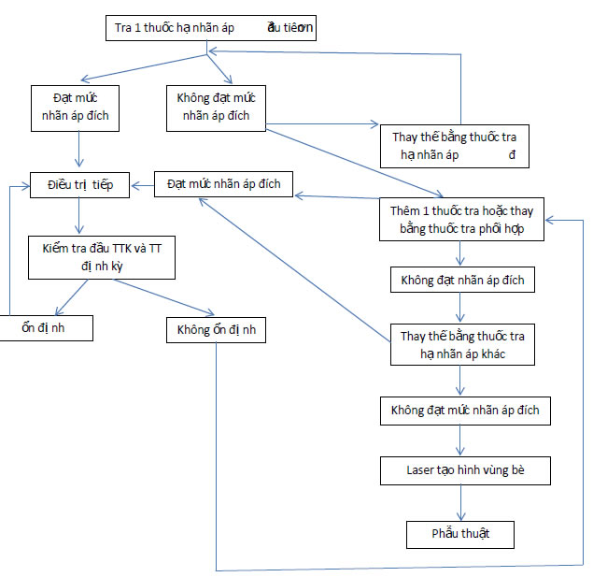

5. THEO DÕI VÀ TÁI KHÁM:
5.1. Tiêu chuẩn nhập viện:
Nhãn áp tăng cao cần điều trị nội khoa hoặc mắt có chỉ định phẫu thuật điều trị glaucoma.
5.2. Theo dõi:
Tình trạng thị lực, nhãn áp, gai thị, thị trường kể cả những trường hợp đã phẫu thuật.
5 .3. Tiêu chuẩn xuất viện:
Hậu phẫu ổn định hoặc nhãn áp đạt nhãn áp đích.
5.4. Tái khám:
Bệnh nhân được theo dõi suốt đời, tái khám ít nhất 3 tháng hoặc 6 tháng.

